المملكة العربية السعودية  وزارة التعليم  الإدارة العامة للتعليم بمنطقة ...........  مدرسة / |  | المجموع الكلي
 |  | 40
اختبار مادة العلوم ( الدور الأول ) الفصل الدراسي الأول للعام الدراسي 1445 هـ

المادة | العلوم |  | الصف |  | الثالث
اليوم |  | التاريخ |  | زمن الاجابة | ساعة ونصف
اسم الطالب/ة
رقم الجلوس | ( )

رقم السؤال | الدرجة المستحقة |  | اسم  المصحح / ة | اسم  المراجع / ة | اسم  المدقق / ة
رقم السؤال | الدرجة رقماً | الدرجة كتابة | اسم  المصحح / ة | اسم  المراجع / ة | اسم  المدقق / ة
السؤال الأول
السؤال الثاني
السؤال الثالث
المجموع

يتبـــع

السؤال الأول :-

15
 ما المصطلح العلمي المناسب للعبارات التالية :-
( التكيف , الموطن , البذرة , التحول , البناء الضوئي )

1- ( ....................................... ) عملية تصنع فيها النباتات غذاؤها .
2- ( ....................................... ) سلسلة من التغيرات يمر بها المخلوق الحي في نموه .
3- ( ....................................... ) تركيب يمكن أن ينبت لينمو ويصبح نبات جديد .
4- ( ....................................... ) مكان يعيش فيه المخلوق الحي .
5- ( ....................................... ) سلوك أو تركيب يساعد المخلوق الحي على البقاء .

نختار الإجابة الصحيحة فيما يلي :-
1- أي مما يلي يعتبر مخلوق حي . | 2- من أنواع المحللات .
أ- الرمل | أ- الأسد
ب – النبات | ب – البكتريا والديدان
جـ - الهواء | جـ - الفراشة
3- ينتج المخلوق الحي أفراد من نوعه . | 4- إدخال مواد ضارة إلى البيئة .
أ- الحركة | أ- الانقراض
ب - التكاثر | ب – التلوث
جـ - النمو | جـ - التدوير
5- تغير يحدثه الأنسان في البيئة . | 6- يسمي أول مخلوق حي في السلسلة الغذائية .
أ- الزلازل | أ- المحلل
ب - الحرائق | ب – المنتج
جـ - النمو | جـ - المستهلك
7- تكيفات الحيوانات الصحراوية . | 8- استخدام الشيء أكثر من مرة .
أ- السباحة | أ- الاستهلاك
ب - الهروب | ب - الترشيد
جـ - النشاط ليلاً | جـ - إعادة استخدام
9- الحيوان الذي يصطاد غيره . | 10- مورد يحتاجه المخلوق الحي .
أ- فريسه | أ- الهجرة
ب - مفترس | ب - الماء
جـ - محلل | جـ - الاختباء

السؤال الثاني :-

15

أ ) ما هي أجزاء النبات التي تقوم بالوظائف التالية :-

الوظيفة | جزء النبات
صنع الغذاء | .....................................................................
نقل الماء والأملاح | .....................................................................
تثبيت النبات في التربة | .....................................................................

أ ) نضع علامة  او  امام العبارات التالية:
البرمائيات والحشرات تبدأ دورة حياتها بالبيضة
الجزء المذكر في الزهرة ينتج حبوب اللقاح
تحتاج المخلوقات الحية لكي تعيش إلى صخور
الخلايا صغيرة جداً لا يمكن رؤيتها بالعين المجردة
يتكون النظام البيئي من مخلوقات حية وغير حية
تحصل معظم المنتجات على الطاقة من الشمس
التدوير واعادة الأستخدام يضر البيئة
يؤدي الصيد الجائر الى انقراض الحيوانات

المخلوق الذي ينتج الغذاء يسمى منتج
الثمار تركيب او جزء يحمل داخله البذور
الشبكة الغذائية مجموعة من السلاسل الغذائية المترابطة
من طرق تكيف حيوانات المحيط الهجرة

يتبع

السؤال الثالث :-
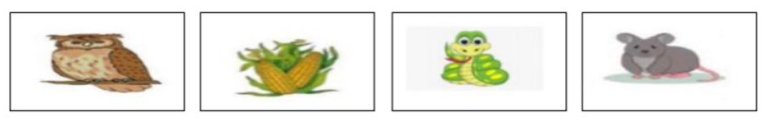
أ ) نرتب السلسلة الغذائية التالية من ( 1 - 4 ):-

10

............................... ............................... ............................... ...............................

_مثال حسب ما هو مطلوب :-
1- حيوان مستهلك ..........................
2- من الكوارث الطبيعية ..........................
3- من موارد البيئة ..........................
4- تكيف تركيبي ..........................

5- حيوان مهدد بالانقراض ..........................

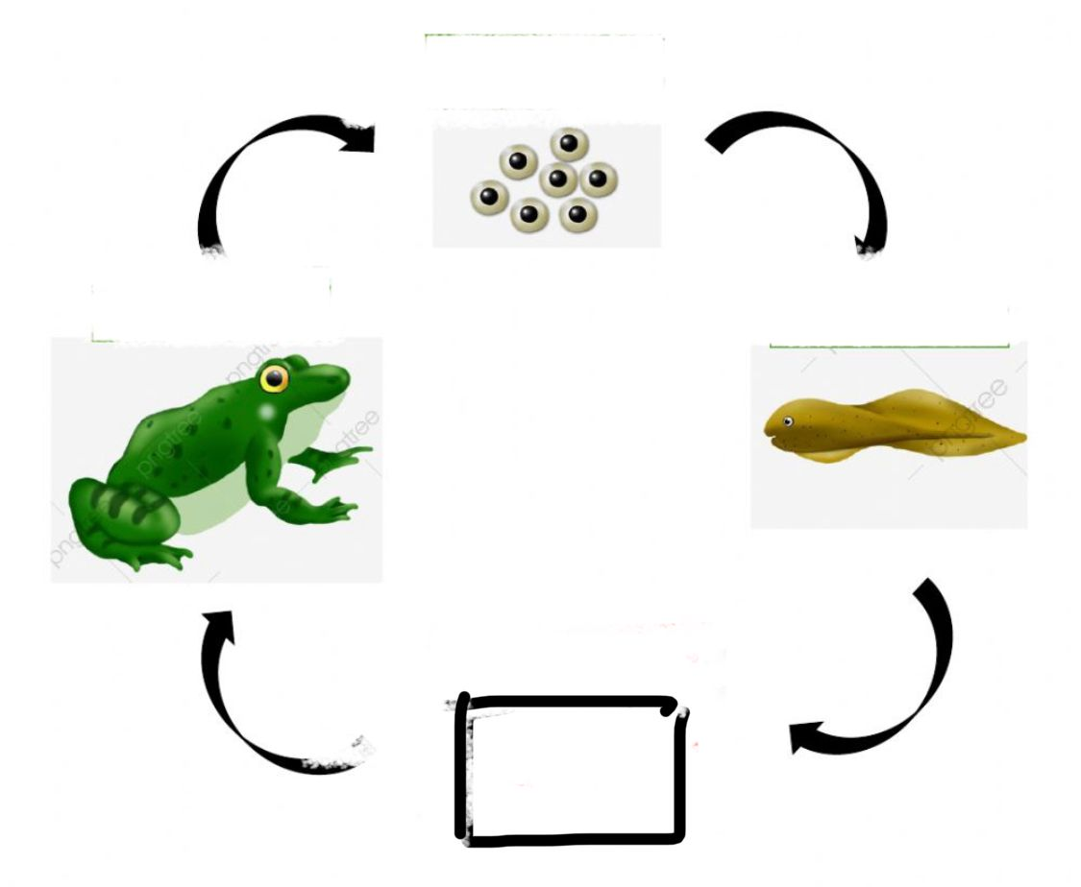
 في الشكل التالي أي مرحلة من نمو الضفدع مفقود ؟

...........................................................................

أنتهت الاسئلة ... بالتوفيق

سكره الشمري
المملكة العربية السعودية
وزارة التعليم
الإدارة العامة للتعليم بمنطقة
مكتب التعليم
مدرسة :
الفصل الدراسي : الأول
العام الدراسي : 1445هـ
المـادة : علوم الصف : الثالث
الزمن : ساعة و نصف

اختبار نهائي علوم ثالث الفصل الدراسي الأول لعام 1445هـ
أسم الطالب
الصف | 3 / | رقم الجلوس

رقم السؤال | الدرجة المستحقة |  | المصحح | توقيعه | المراجع | توقيعه | المدقق | توقيعه
رقم السؤال | رقماً | كتابة
السؤال الأول
السؤال الثاني
السؤال الثالث
السؤال الرابع
المجموع

السؤال الأول: ضع علامة (✓) أمام العبارة الصحيحة وعلامة ( ✗ ) أمام العبارة الخاطئة ؟

1- | من خصائص المخلوقات الحية النمو و التكاثر . | ( )  يتبع
2- | لا تمر الزواحف و الطيور بمرحلة التحول . | ( )  30  10
3- | لا تستطيع النباتات الصحراوية التكيف في الصحراء . | ( )
4- | المخالب الحادة تساعد الحيوانات المفترسة على الصيد . | ( )
5- | الجفاف أحد أنواع الكوارث الطبيعة يحدث نتيجة الأمطار الغزيرة . | ( )

السؤال الثاني: أكمل الفراغات التالية بالكلمة المناسبة ؟

( الورقة – الزواحف – المحللات – الهجرة – الترشيد )

- ................................................. مخلوقات حية تحلل بقايا النباتات والحيوانات .

- ................................................. انتقال المخلوقات الحية من بيئة باردة إلى بيئة دافئة .

10

- ................................................. تبدأ دورة حياتها بالبيض .

- ................................................. يساعد على حماية الإنسان لبيئته .

- ................................................. جزء النبات الذي يصنع الغذاء .

يتبع

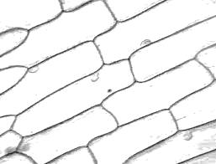

السؤال الثالث : أختر الإجابة الصحيحة ؟
- يمثل الشكل المجاور

○ خلايا

○ ورقة

○ تكيف

- يعتبر النمر

○ شيء غير حي

○ مخلوق حي

○ طيور

- الجزء المشار إليه في البذرة

○ الجنين

○ غلاف البذرة

○ الغذاء

- من مراحل نمو الفراشة في الصورة التالية

○ عذراء

○ بيضة

○ يرقة

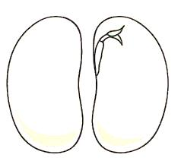
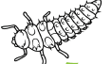

- يعتبر الثعبان في السلسلة الغذائية

○ محلل

○ مستهلك

○ منتج

- مكان يعيش فيه المخلوق الحي ويجد حاجاته

○ نظام بيئي

○ تكاثر

○ موطن

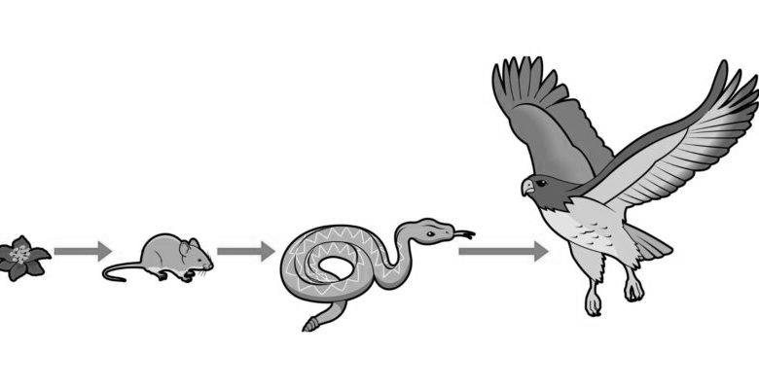

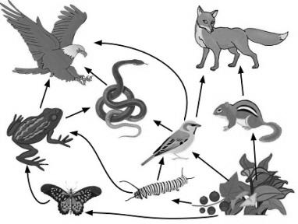
- يمثل الشكل المجاور

○ سلسلة غذائية

○ شبكة غذائية

○ نظام بيئي

8- من تكيفات الخفاش

○ اللون الفاتح

○ النشاط الليلي

○ التخفي

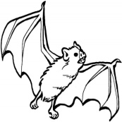

- غزال الريم حيوان ......

○ منقرض

○ مهدد بالانقراض

○ شيء غير حي

10- يحدث الإنسان تغيراً في بيئته عن طريق

○التدوير

○ إعادة الاستخدام

○ التلوث

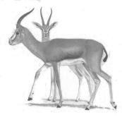

20

’’ انتهت الأسئلة ’’


المملكة العربية السعودية
وزارة التعليم
الإدارة العامة للتعليم بمنطقة مكة
مكتب التعليم بشرق مكة
مدرسة : سلمة بن الأكوع
الفصل الدراسي : الأول
العام الدراسي : 1444هـ
المـادة : علوم الصف : الثالث
الزمن : ساعة و نصف

نموذج الإجابة لاختبار نهائي علوم ثالث الفصل الدراسي الأول ( الدور الأول ) لعام 1444هـ
أسم الطالب
الصف | 3 / | رقم الجلوس

رقم السؤال | الدرجة المستحقة |  | المصحح | توقيعه | المراجع | توقيعه | المدقق | توقيعه
رقم السؤال | رقماً | كتابة
السؤال الأول
السؤال الثاني
السؤال الثالث
السؤال الرابع
المجموع

السؤال الأول: ضع علامة (✓) أمام العبارة الصحيحة وعلامة ( ✗ ) أمام العبارة الخاطئة ؟

1- | من خصائص المخلوقات الحية النمو و التكاثر . ( درجتان ) | ( ✓ )  يتبع
2- | لا تمر الزواحف و الطيور بمرحلة التحول . ( درجتان ) | ( ✓ )
3- | لا تستطيع النباتات الصحراوية التكيف في الصحراء . ( درجتان ) | (✗ )
4- | المخالب الحادة تساعد الحيوانات المفترسة على الصيد . ( درجتان ) | ( ✓ )
5- | الجفاف أحد أنواع الكوارث الطبيعة يحدث نتيجة الأمطار الغزيرة . ( درجتان ) | (✗ )

السؤال الثاني: أكمل الفراغات التالية بالكلمة المناسبة ؟

( الورقة – الزواحف – المحللات – الهجرة – الترشيد )

- المحللات مخلوقات حية تحلل بقايا النباتات والحيوانات . ( درجتان )

- الهجرة انتقال المخلوقات الحية من بيئة باردة إلى بيئة دافئة . ( درجتان )

10

- الزواحف تبدأ دورة حياتها بالبيض . ( درجتان )

- الترشيد يساعد على حماية الإنسان لبيئته . ( درجتان )

5- الورقة جزء النبات الذي يصنع الغذاء . ( درجتان )
يتبع

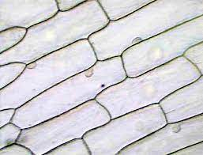
السؤال الثالث : أختر الإجابة الصحيحة ؟ (كل فقرة درجتان )
- يمثل الشكل المجاور

○ خلايا

○ ورقة

○ تكيف

- يعتبر النمر

○ شيء غير حي

○ مخلوق حي

○ طيور

- الجزء المشار إليه في البذرة

○ الجنين

○ غلاف البذرة

○ الغذاء

- من مراحل نمو الفراشة في الصورة التالية

○ عذراء

○ بيضة

○ يرقة

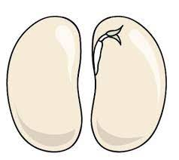

- يعتبر النبات في السلسلة الغذائية

○ محلل

○ مستهلك

○ منتج

- مكان يعيش فيه المخلوق الحي ويجد حاجاته

○ نظام بيئي

○ تكاثر

○ موطن

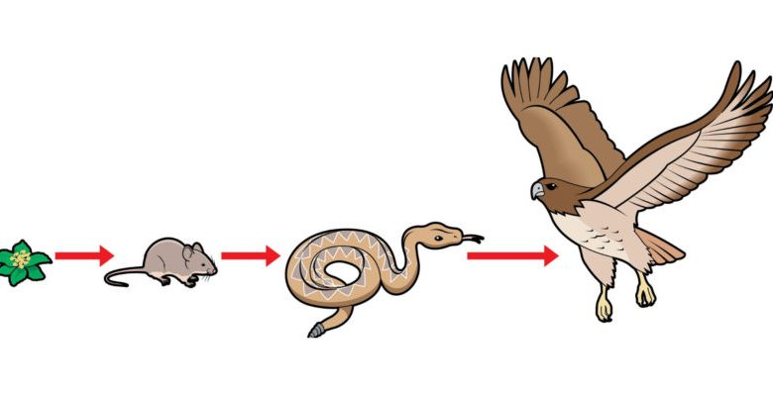

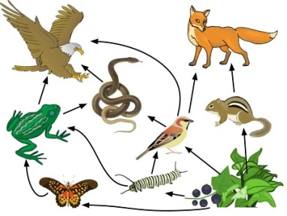
- يمثل الشكل المجاور

○ سلسلة غذائية

○ شبكة غذائية

○ نظام بيئي

8- من تكيفات الخفاش

○ اللون الفاتح

○ النشاط الليلي

○ التخفي

- غزال الريم حيوان ......

○ منقرض

○ مهدد بالانقراض

○ شيء غير حي

10- يحدث الإنسان تغيراً في بيئته عن طريق

○التدوير

○ إعادة الاستخدام

○ التلوث

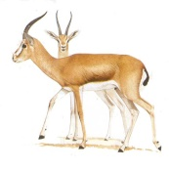

20

’’ انتهت الأسئلة ’’


المادة : العلوم الصف : الثالث الزمن : ساعة ونصف
اليوم .
التاريخ .
المملكة العربية السعودية
وزاره التعليم
إدارة تعليم .
مدرسة .

اسم الطالبة .

اسم المدققة | اسم المراجعة | اسم المصححة | الدرجة كتابة | الدرجة | 2س | 1س
التوقيع | التوقيع | التوقيع | أربعون درجة فقط | 40 | 25 | 15
السؤال الأول: ضعي علامة ( √ ) أمام العبارة الصحيحة وعلامة )×( أما العبارة الخاطئة :

الإجابة | العبارة | م
 | تمر البرمائيات والحشرات خلال دورة حياتها بعملية تسمى (التحول.) | 1
 | التكاثر يعني أن ينتج المخلوق الحي أفراد جديدة من نوعه | 2
 | النبات مكتمل النمو يتكاثر ويك ويكون بذوراً جديدة | 3
 | الورقة تركيب هيأه هللا تبارك تعالى لصنع الغذاء للنبات. | 4
 | تسمى عملية انتقال حبوب اللقاح من الجزء المذكر إلى الجزء المؤنث في الزهرة بالتلقيح | 5
 | تساعد الحيوانات والرياح النبات على التكاثر من خلال عملية التلقيح. | 6
 | تشبه صغار الزواحف والأسماك أبويها ولكنها أصغر حج ًما. | 7
 | الدب من الحيوانات القارتة أي أنه يأكل النباتات والحيوانات. | 8
 | للأرانب الصحراوية آذان كبيرة لمساعدتها على السمع. | 9
 | يعد المخلوق الحي مهددا بالانقراض إذا كان عدد ما تبقى من أفراده قليلا | 10
 | النظام البيئي مجموعة المخلوقات الحية والأشياء غير الحية التي تتشارك في البيئة ويوجد بينها تفاعل | 11
 | أكثر المخلوقات الحية التي تسبب تغيرات في بيئتها هي الحيوانات: | 12
 | تتشابه النباتات والحيوانات ان كالهما يصنع غذاءه بنفسه | 13
 | الأكسجين غاز يوجد في الهواء فقط وال يوجد في الماء | 14
 | الحيوان الذي يشبه السحلية في دورة الحياة هو الماعز | 15

السؤال الثاني: اختاري الأجابة الصحيحة:
المخلوق الذي يصنع غذاءه بنفسه: |  |  |  |  |  | 1
المحلل | ج | المستهلك | ب | المنتج. | أ
تشابك السلاسل الغذائية بعضها مع بعض يسمى: |  |  |  |  |  | 2
نظام بيئي | ج | الشبكة الغذائية | ب | السلسلة الغذائية. | أ
ترتيب المخلوقات الحية التي يعتمد كل واحد منها على الآخر في غذائه. |  |  |  |  |  | 3
نظام بيئي | ج | الشبكة الغذائية | ب | السلسلة الغذائية. | أ
البكتيريا ِمن |  |  |  |  |  | 4
المحللات | ج | المستهلكات | ب | المنتجات | أ
جزء النبات الذي يشكل قوام النبات ويحمل الأوراق. |  |  |  |  |  | 5
السيقان | ج | الأوراق | ب | الجذور | أ
المخلوقات الحية التي تأكل النباتات والحيوانات تسمى |  |  |  |  |  | 6
المحللات | ج | المستهلكات | ب | المنتجات | أ
يسمى الاختباء في البيئة: |  |  |  |  |  | 7
التخفي | ج | الهروب | ب | الهجرة | أ
أي مما يلي يساعد المخلوقات الحية على النمو؟: |  |  |  |  |  | 8
المكان | ج | البيئة | ب | الغذاء | أ
لماذا تهاجر بعض الحيوانات؟ |  |  |  |  |  | 9
بحثًا عن آبائها | ج | تجنبًا للطقس البارد | ب | رغبة في تغيير أماكنها | أ
أي مما يأتي يعد من المخلوقات الحية؟ |  |  |  |  |  | 10
الصخرة | ج | الرمل | ب | النبات | أ
تتركب أجسام المخلوقات الحية من |  |  |  |  |  | 11
الغذاء | ج | الماء | ب | الخلايا | أ
تبدأ البرمائيات حياتها على شكل |  |  |  |  |  | 12
حيوان مكتمل | ج | يرقه | ب | بيضه | أ
يسمى نوم الحيوانات طويلا في الشتاء: |  |  |  |  |  | 13
البيات الشتوي | ج | التخفي | ب | الهجرة | أ
تستخدم الأعشاب البحرية لتبقى عائمة وتحصل على ضوء الشمس |  |  |  |  |  | 14
الخياشيم | ج | الأكياس الهوائية | ب | بقع ضوئية | أ
الصخور مخلوقات غير حية ألنها: |  |  |  |  |  | 15
تتكاثر | ج | تستجيب | ب | لا تنمو | أ
جزء النبات الذي يمتص أشعة الشمس ويصنع الغذاء. |  |  |  |  |  | 16
الأوراق | ج | السيقان | ب | الجذور | أ
تستخدم الأسماك لتتنفس تحت الماء. |  |  |  |  |  | 17
الخياشيم | ج | الأكياس الهوائية | ب | بقع ضوئية | أ
تستخدم الحيوانات التي تعيش في أعماق المحيط تجذب الحيوانات الأخرى لتأكلها |  |  |  |  |  | 18
الخياشيم | ج | الأكياس الهوائية | ب | بقع ضوئية | أ
َس ِّم الصراع بين المخلوقات الحية للحصول على الموارد. |  |  |  |  |  | 19
الإنتاج | ج | التنافس | ب | التعاون | أ
أي جزء من أجزاء النباتات الزهرية يحمل البذور؟ |  |  |  |  |  | 20
الجذر | ج | الساق | ب | الثمرة | أ
تتصف صغار السلاحف والدجاج بأنها: |  |  |  |  |  | 21
تعتني بنفسها | ج | يغطي أجسامها الريش | ب | تبدأ حياتها بالبيضة | أ
جزء النبات المسؤول عن امتصاص الماء والأملاح من التربة. |  |  |  |  |  | 22
الأوراق | ج | السيقان | ب | الجذور | أ
عندما يقل الغذاء في البيئة: |  |  |  |  |  | 23
يزداد التنافس بين الحيوانات على الغذاء | ج | تتشارك الحيوانات الغذاء | ب | يقل التنافس. | أ
من أسباب تعرض الحيوانات للانقراض: |  |  |  |  |  | 24
صيد الإنسان لها | ج | هجرة الحيوانات. | ب | تكاثر الحيوانات | أ
عندما ينغمر سطح الأرض بالمياه يحدث . |  |  |  |  |  | 25
التصحر | ج | الفيضان | ب | الجفاف | أ
انتهت الأسئلة ,,,,,, مع تمنياتي لكن بالتوفيق والنجاح ,,,,,, معلمة المادة /

المادة: العلوم الصف: الثالث الزمن: ساعة ونصف
اليوم .
التاريخ .
المملكة العربية السعودية
وزاره التعليم
إدارة تعليم .
مدرسة .

اسم الطالبة: الأجابة النموذجية

اسم المدققة | اسم المراجعة | اسم المصححة | الدرجة كتابة | الدرجة | 2س | 1س
التوقيع | التوقيع | التوقيع | أربعون درجة فقط | 40 | 25 | 15
السؤال الأول: ضعي علامة (√) أمام العبارة الصحيحة وعالمة )×( أما العبارة الخاطئة :

الإجابة | العبارة | م
√ | تمر البرمائيات والحشرات خلال دورة حياتها بعملية تسمى (التحول.) | 1
√ | التكاثر يعني أن ينتج المخلوق الحي أفراد جديدة من نوعه | 2
√ | النبات مكتمل النمو يتكاثر ويكون بذوراً جديدة | 3
√ | الورقة تركيب هيأه هللا تبارك تعالى لصنع الغذاء للنبات. | 4
√ | تسمى عملية انتقال حبوب اللقاح من الجزء المذكر إلى الجزء المؤنث في الزهرة بالتلقيح | 5
√ | تساعد الحيوانات والرياح النبات على التكاثر من خلال عملية التلقيح. | 6
√ | تشبه صغار الزواحف والأسماك أبويها ولكنها أصغر حج ًما. | 7
√ | الدب من الحيوانات القارتة لأنه يأكل النباتات والحيوانات. | 8
√ | للأرانب الصحراوية آذان كبيرة لمساعدتها على السمع. | 9
√ | يعد المخلوق الحي مهددا بالانقراض إذا كان عدد ما تبقى من أفراده قليلا | 10
√ | النظام البيئي مجموعة المخلوقات الحية والأشياء غير الحية التي تتشارك في البيئة ويوجد بينها تفاعل | 11
× | أكثر المخلوقات الحية التي تسبب تغيرات في بيئتها هي الحيوانات: | 12
× | تتشابه النباتات والحيوانات ان كالهما يصنع غذاءه بنفسه | 13
× | الأكسجين غاز يوجد في الهواء فقط وال يوجد في الماء | 14
× | الحيوان الذي يشبه السحلية في دورة الحياة هو الماعز | 15

السؤال الثاني: اختاريالاجابة الصحيحة:
المخلوق الذي يصنع غذاءه بنفسه: |  |  |  |  |  | 1
المحلل | ج | المستهلك | ب | المنتج. | أ | 1
تشابك السلاسل الغذائية بعضها مع بعض يسمى: |  |  |  |  |  | 2
نظام بيئي | ج | الشبكة الغذائية | ب | السلسلة الغذائية. | أ | 2
ترتيب المخلوقات الحية التي يعتمد كل واحد منها على الآخر في غذائه. |  |  |  |  |  | 3
نظام بيئي | ج | الشبكة الغذائية | ب | السلسلة الغذائية. | أ | 3
البكتيريا ِمن |  |  |  |  |  | 4
المحللات | ج | المستهلكات | ب | المنتجات | أ | 4
جزء النبات الذي يشكل قوام النبات ويحمل الأوراق. |  |  |  |  |  | 5
السيقان | ج | الأوراق | ب | الجذور | أ | 5
المخلوقات الحية التي تأكل النباتات والحيوانات تسمى |  |  |  |  |  | 6
المحللات | ج | المستهلكات | ب | المنتجات | أ | 6
يسمى الاختباء في البيئة: |  |  |  |  |  | 7
التخفي | ج | الهروب | ب | الهجرة | أ | 7
أي مما يلي يساعد المخلوقات الحية على النمو؟: |  |  |  |  |  | 8
المكان | ج | البيئة | ب | الغذاء | أ | 8
لماذا تهاجر بعض الحيوانات؟ |  |  |  |  |  | 9
بحثًا عن آبائها | ج | تجنبًا للطقس البارد | ب | رغبة في تغيير أماكنها | أ | 9
أي مما يأتي يعد من المخلوقات الحية؟ |  |  |  |  |  | 10
الصخرة | ج | الرمل | ب | النبات | أ | 10
تتركب أجسام المخلوقات الحية من |  |  |  |  |  | 11
الغذاء | ج | الماء | ب | الخلايا | أ | 11
تبدأ البرمائيات حياتها على شكل |  |  |  |  |  | 12
حيوان مكتمل | ج | يرقه | ب | بيضه | أ | 12
يسمى نوم الحيوانات طوال فترة الشتاء: |  |  |  |  |  | 13
البيات الشتوي | ج | التخفي | ب | الهجرة | أ | 13
تستخدم الأعشاب البحرية لتبقى عائمة وتحصل على ضوء الشمس |  |  |  |  |  | 14
الخياشيم | ج | الأكياس الهوائية | ب | بقع ضوئية | أ | 14
الصخور مخلوقات غير حية ألنها: |  |  |  |  |  | 15
تتكاثر | ج | تستجيب | ب | لا تنمو | أ | 15
جزء النبات الذي يمتص أشعة الشمس ويصنع الغذاء. |  |  |  |  |  | 16
الأوراق | ج | السيقان | ب | الجذور | أ | 16
تستخدم الأسماك لتتنفس تحت الماء. |  |  |  |  |  | 17
الخياشيم | ج | الأكياس الهوائية | ب | بقع ضوئية | أ | 17
تستخدم الحيوانات التي تعيش في أعماق المحيط تجذب الحيوانات الأخرى لتأكلها |  |  |  |  |  | 18
الخياشيم | ج | الأكياس الهوائية | ب | بقع ضوئية | أ | 18
َس ِّم الصراع بين المخلوقات الحية للحصول على الموارد. |  |  |  |  |  | 19
الإنتاج | ج | التنافس | ب | التعاون | أ | 19
أي جزء من أجزاء النباتات الزهرية يحمل البذور؟ |  |  |  |  |  | 20
الجذر | ج | الساق | ب | الثمرة | أ | 20
تتصف صغار السلاحف والدجاج بأنها: |  |  |  |  |  | 21
تعتني بنفسها | ج | يغطي أجسامها الريش | ب | تبدأ حياتها بالبيضة | أ | 21
جزء النبات المسؤول عن امتصاص الماء والأملاح من التربة. |  |  |  |  |  | 22
الأوراق | ج | السيقان | ب | الجذور | أ | 22
عندما يقل الغذاء في البيئة: |  |  |  |  |  | 23
يزداد التنافس بين الحيوانات على الغذاء | ج | تتشارك الحيوانات الغذاء | ب | يقل التنافس. | أ | 23
من أسباب تعرض الحيوانات للانقراض: |  |  |  |  |  | 24
صيد الإنسان لها | ج | هجرة الحيوانات. | ب | تكاثر الحيوانات | أ | 24
عندما ينغمر سطح الأرض بالمياه يحدث . |  |  |  |  |  | 25
التصحر | ج | الفيضان | ب | الجفاف | أ | 25
انتهت الأسئلة ,,,,,, مع تمنياتي لكن بالتوفيق والنجاح ,,,,,, معلمة المادة /

